点云弧长算子SDK说明
弧长计算模块计算点云横纵弧长，得到被测物体的长宽数据。算法输入输出及详细流程如下：
- 算法类、函数及变量说明
算法输入包括3个部分，分别为函数输入和两个配置文件。
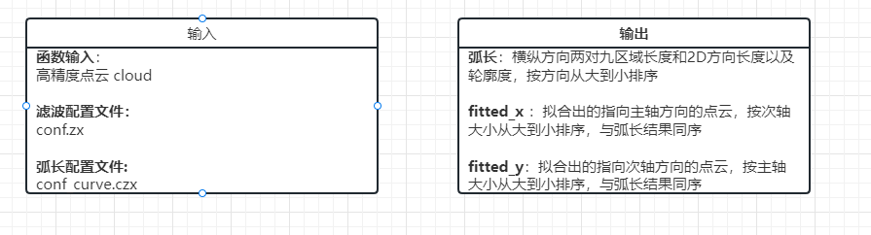
图1.1 弧长计算算法输入输出说明示意图

变量名说明：
表1.1 函数输入和配置文件说明列表
变量名 | 类型 | 说明
cloud | pcl::PointCloud<pcl::PointXYZ>::Ptr | PCL点云智能指针，包括xyz坐标
region_num | int | 需要划分的区域数
step_x | float | 主方向一条点云最大宽度，建议取0.08，即两倍点云密度，如果主方向点云裁不出，可以调大这个值试下
step_y | float | 次方向一条点云最大宽度，建议取0.04，两倍点云密度，如果次方向点云裁不出，可以调大这个值试下
max_pixel_dis_x | float | 主方向点云最大间距，如果一条点云中存在超过这个间距的洞会被视为非法点云，建议取0.2，如果主方向裁不出点云可以调大这个值试一下，禁止小于密度，建议五倍密度
max_pixel_dis_y | float | 次方向点云最大间距，如果一条点云中存在超过这个间距的洞会被视为非法点云，建议取0.1，如果次方向裁不出点云可以调大这个值试一下，禁止小于密度，建议五倍密度
interval | float | 计算弧长积分时，梯形的高。建议取万分之一，如果精度不过可以调小这个值，如果速度太慢可以调大这个值，这个值越大精度越高，但是也会导致输出的拟合点云越多，需要注意内存
controlDense | Int | 控制点的密度，表示平均多少个点构成一段曲线，越小精度越高，但是速度越慢，建议设成30，

函数/类说明：
表1.2 函数/类说明列表
函数名/类名 | 类型 | 说明
getLength | typedef vector<vector<vector<double>>>(__cdecl* VVVCVV)(pcl::PointCloud<pcl::PointXYZ>::Ptr cloud, vector<CP> &fitted_x, vector<CP> &fitted_y); | 输入点云，输出两个方向九个区域的弧长和二维长度

- SDK输出说明
函数定义
__declspec(dllexport) vector<vector<vector<double>>> getLength(CP cloud, vector<CP>& fitted_x, vector<CP>& fitted_y)
函数描述
输入点云，输出两个方向九个区域的弧长和二维长度，以及轮廓度
参数说明
cloud: 需要计算弧长的点云，类型pcl::PointCloud<pcl::PointXYZ>::Ptr;

fitted_x: 拟合出的主方向的九条点云，类型vector<pcl::PointCloud<pcl::PointXYZ>::Ptr>；
fitted_y: 拟合出的次方向的九条点云，类型vector<pcl::PointCloud<pcl::PointXYZ>::Ptr>；

返回结果
返回两个方向九个区域的弧长和二维长度，返回值不是长度为2,region_num,2的vector，那么代表弧长计算失败
使用示例
#include <pcl/io/pcd_io.h>
#include <windows.h>

using namespace std;

typedef pcl::PointXYZ PointT;
typedef pcl::PointCloud<PointT> CloudT;
typedef CloudT::Ptr CP;

void main()
{
HMODULE hDLL = LoadLibrary(L"curveLength_DLL.dll");
typedef vector<vector<vector<double>>>(__cdecl* VVVCVV)(pcl::PointCloud<pcl::PointXYZ>::Ptr cloud, vector<CP>& fitted_x, vector<CP>& fitted_y);
VVVCVV getLength = (VVVCVV)GetProcAddress(hDLL, "getLength");
if (!getLength)
return;

CP cloud(new CloudT);
if (-1 == pcl::io::loadPCDFile("2.pcd", *cloud)) //打开点云文件
{
std::cout << "error input!" << std::endl;
return;
}

vector<CP> fitted_x, fitted_y;
vector<vector<vector<double>>> ret = getLength(cloud, fitted_x, fitted_y);

for (auto stripes : ret)
{
for (int i = 0; i < 9; i += 4)
{
cout << "弧长是：" << stripes[i][0] << endl;
cout << "2D长度是：" << stripes[i][1] << endl;
cout << "轮廓度是：" << stripes[i][2] << endl;

cout << endl;
}

cout << "------------" << endl;
}
//FreeLibrary(hDLL); 理论上应该释放它，但是加上这句会崩溃
}
- 算法流程图
标定算法流程图如下：
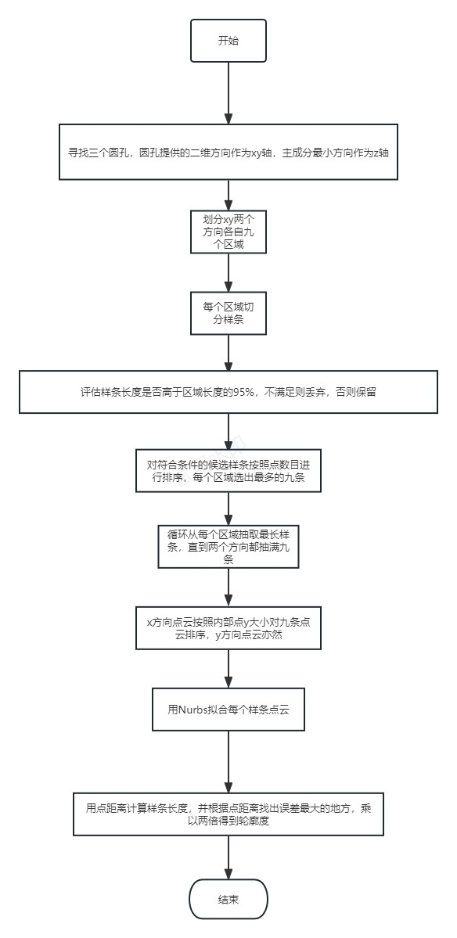
图3.1 弧长算法流程图

